ЗАВТРАК  (1-4; 5-9;10-11 классы)  Макароны отварные  Сосиски отварные  Соус красный основной  Помидоры порционно  Чай с сахаром и лимоном  Хлеб ржано-пшеничный  ЗАВТРАК 2  Плоды свежие (Апельсин) | 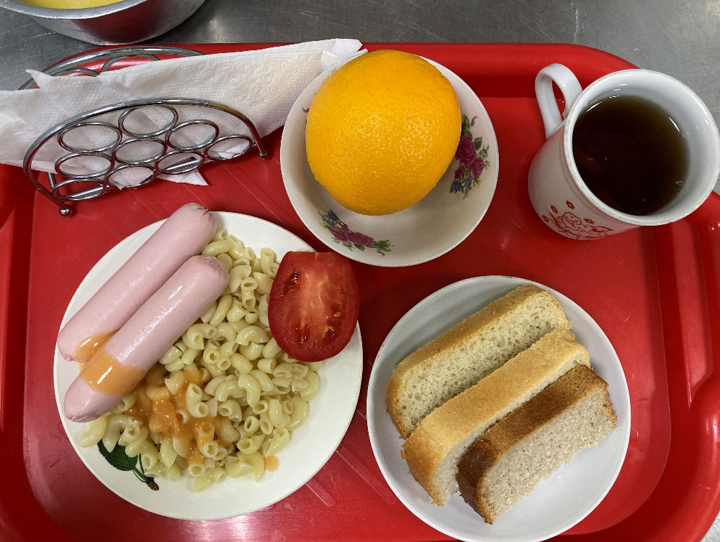
Обед  (1-4; 5-9;10-11 классы)  Салат из свеклы с яблоками  Суп овощной с мясом и сметанной  Тефтели в соусе  Гречка отварная с маслом  Компот из св.фруктов  Хлеб пшенично-ржаной | 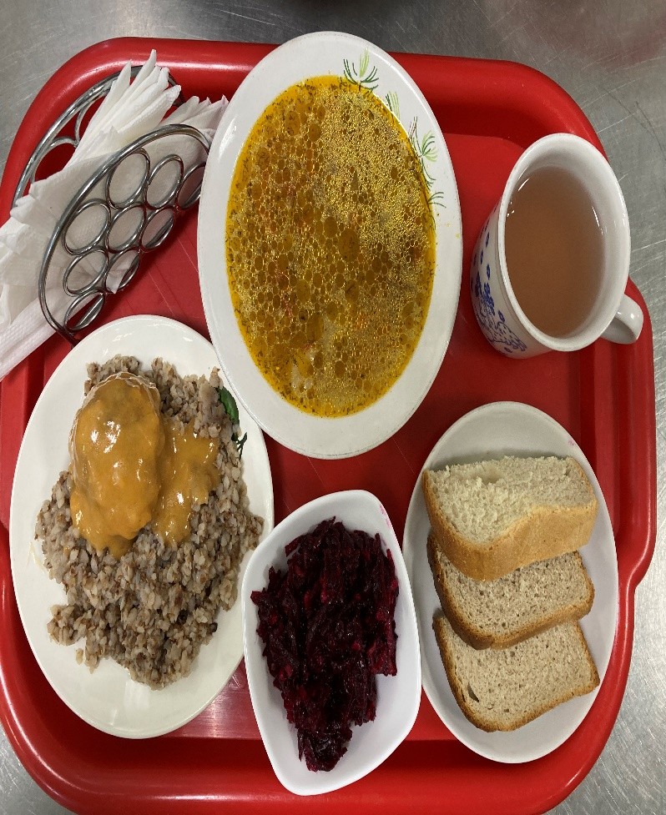
12.11.2024

